https://kisadalga.net/yazar/meclis-komisyonunda-sirket-tiyatrosu_102110

TBMM İliç-Çöpler Faciası Araştırma Komisyonu’nda Kanadalı şirketin tiyatrosu sergilendi. Avukatlarıyla komisyona gelen şirket yönetimi, verdikleri yanıtlarla komisyon üyesi milletvekillerini isyan ettirdi. Jeoteknik Baş Mühendisini “suçlu” ilan eden şirket yönetimi, kendini kurtarmaya çalışıyor.
Meclis Komisyonunda Şirket Tiyatrosu
TBMM İliç-Çöpler Altın Madeni Faciası Araştırma Komisyonu, facia madeninin yöneticilerini dinledi.
4 Haziran 2024 Salı günü saat 16.00’da başlayan görüşmeler 5 Haziran 2024 Çarşamba sabahı saat 01.00’i gösterirken bitti. Tam dokuz saat ANAGOLD yöneticileri milletvekillerinin sorularını yanıtlamaya çalıştı. Daha doğrusu yanıtlamamak için ellerinden geleni yaptı. Zaten şirket yöneticileri, iki savunma avukatıyla salona girdiklerinde nasıl bir strateji izleyecekleri ortaya çıkmıştı.
Asli Kusurlu
Meclis Araştırma Komisyonu’na sunum için gelen ANAGOLD ekibinin başında ASLİ KUSURLU Cengiz Yalçın Demirci vardı. ANAGOLD Türkiye Müdürü Cengiz Yalçın Demirci, iki kez gözaltına alınıp serbest bırakıldı. İlk gözaltı 13 Şubat faciasından hemen sonra, ikinci gözaltı ise 23 Mayıs’ta İliç Cumhuriyet Başsavcılığı’na sunulan ikinci Bilirkişi Raporu’ndan sonra yaşanmıştı. Çünkü 7 ODTÜ, iki Cerrahpaşa, bir İTÜ ve bir AFAD mühendisinin hazırladığı Bilirkişi Raporu’na göre ASLİ KUSURLUYDU.
Facianın yaşandığı Erzincan’ın İliç ilçesindeki Çöpler Altın Madeni’ni işleten ANAGOLD şirketinin hakim ortağı yüzde 80 ile ABD-Kanada ortaklığındaki SSR MİNİNG şirketi. İktidara yakın ÇALIK HOLDİNG de ANAGOLD’un yüzde 20 ortağı. Ancak kararları alan ve uygulayan hakim ortak SSR Mining. Yani Amerikalılar ve Kanadalılar ne derse o oluyor. Çalık Holding’in ise Türkiye’deki bazı kapıları açmak, madenin taşeron işlerini yapmak ve kârdan pay almak dışında yönetsel bir görevi yok.
Üç maymunu oynuyor
Bu nedenle ANAGOLD Türkiye Müdürü Cengiz Yalçın Demirci de SSR Mining’in ABD-Denver’deki merkezinde yaşıyor. Çöpler’i de oradan yönetiyor. Daha doğrusu yönettiğini sanıyordu. Yönetemediği ve madende yürüyen hiçbir işten anlamadığı kendi ifadeleriyle ortaya çıktı. Ne sorulsa, “Ben bilmem, şu arkadaş bilir, bu arkadaş bilir” dışında konuşmuyor. Yani üç maymunu oynuyor.
Cengiz Yalçın Demirci bu dosyada daha çok konuşulacak ama önce Meclis Araştırma Komisyonu’nda neler oldu ona bir bakalım. Çünkü milletvekillerinin ve gazetecilerin dört gözle beklediği bir buluşmaydı bu. Yedi hafta boyunca toplantılar, inceleme gezileri ve görüşmeler yapıldı, sorular hazırlandı ve beklenen gün geldi. Hatta 3 Mayıs 2024 tarihinde Komisyon Başkanı Atay Uslu’nun davetiyle Meclis’e gelen ANAGOLD ekibi, “Henüz erken, hazır değiliz” denilerek görüşülmeden geri gönderilmişti.
Sunmaya değil susmaya
4 Haziran Salı günü saat 16.00’da çalışmalarına başlayan İliç-Çöpler Faciası Araştırma Komisyonu’nda ilk sözü alan Cengiz Yalçın Demirci, daha konuşmasının başında, “Yarım saatlik bir sunum yapacağız” dediğinde işin rengi de ortaya çıkmıştı. Yani “sunmak” değil de “susmak” üzerine bir strateji belirlenmişti. Şirket sunumuna göre ise zaten her şey kitabına uygun yapılmıştı. Onlar da şaşkındı! Facia nasıl oldu anlamaya çalışıyorlardı!
Bir cansız bedene daha ulaşıldı
Bu arada komisyon çalışmasına başlamadan, liç yığını altında kalan 9 işçiden birisinin daha cansız bedenine ulaşıldığı bilgisi geldi. Bu satırlar yazılırken (6 Haziran Perşembe) üç işçinin daha cansız bedenine ulaşılmıştı. Son gelişmeyle birlikte 113 gün sonra liç altında kalan 9 işçiden 8’inin cansız bedenine ulaşılmış, birisini arama çalışmaları ise sürüyordu.
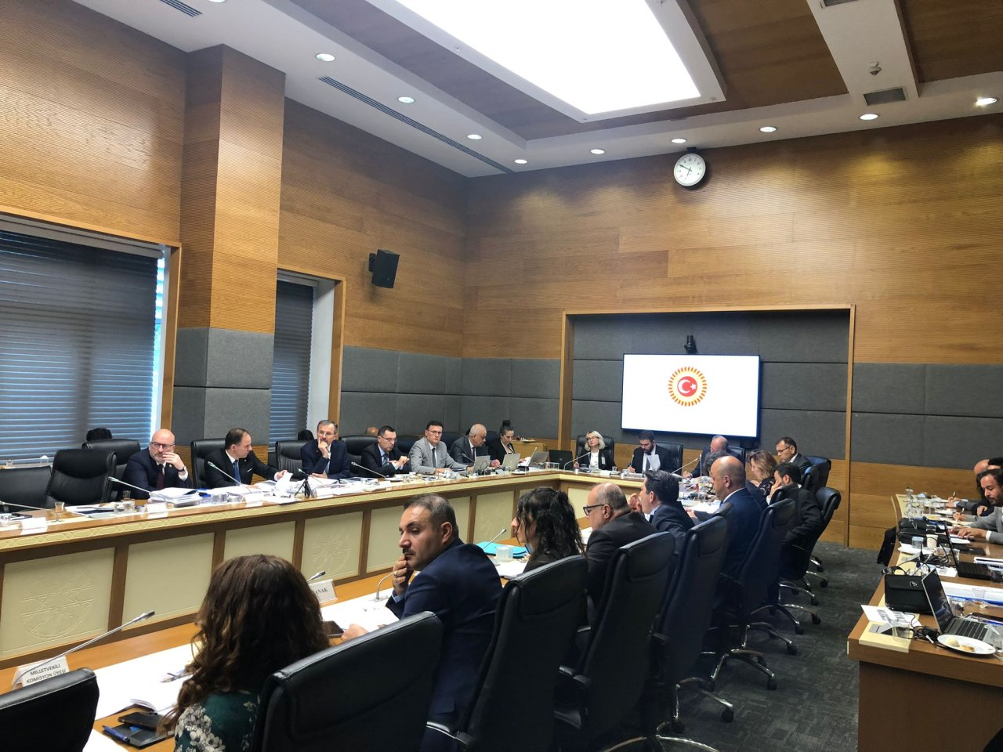
Murat Kurum dilekçesi
23 Mayıs 2024 tarihli İkinci Bilirkişi Raporunda dönemin Çevre, Şehircilik ve İklim Değişikliği Bakanı Murat Kurum da “ASLİ KUSURLU” bulunmuştu. CHP Zonguldak Milletvekili Deniz Yavuzyılmaz, AKP İstanbul Milletvekili ve halen TBMM Çevre Komisyonu Başkanı olan Murat Kurum’un da Araştırma Komisyonu’nda dinlenilmesini talep eden dilekçeyi komisyon başkanı Atay Uslu’ya sundu.
Şükürler olsun ki...
İlk konuşmayı yapan ASLİ KUSURLU Cengiz Yalçın Demirci, “şükürler olsun ki” diyerek, faciadan sonra maden çevresinden alınan toprak, su ve hava analizlerinde olumsuz bir sonuç görülmediğini savundu. Halbuki 23 Mayıs tarihli İkinci Bilirkişi Raporu tem tersini yazıyordu. Demirci, yaşanan olayın tekrarlanmaması için de gereken tüm adımları atmaya hazır olduklarını söyledi. Yani facia yaşanmadan önce atılması gereken adımlar faciadan sonra atılacakmış.
İş-İstihdam-Yatırım
Şirket yetkilileri her şeyin kitabına uygun olduğunu, ÇED raporlarında belirlenen limitleri aşmadıklarını anlattılar. Her zamanki gibi iş-istihdam-yatırım masalları ifade edildi. 2 milyar dolar yatırım, 3 bin kişiye iş imkânı ve devlet hakkı verdikleri anlatıldı. Ancak her zaman olduğu gibi verdikleri sadaka gibi devlet hakkının yanı sıra istisnalar, teşvikler ve vergi iadelerinden hiç söz etmediler. Yani verdikleri devlet hakkının zaten yarısı alınmıyor. Bir de bu şirketlere uygulanan istisnalar, teşvikler ve vergi iadeleriyle devletin kazancı kuşa dönüyordu.
Mühendisler değil Avukat konuştu
ANAGOLD adına ana konuşmacı Hukuk Direktörü Cem Aktolgalı’ydı. Cem Aktolgalı komisyona bilgi vermek isteyen bir teknik eleman olarak değil, şirketi savunmakla görevli bir avukat olarak oradaydı. Ve daha konuşmasının başında “maalesef” gibi ifadelerle suçluyu ilan etti: ANAGOLD JEOTEKNİK KIDEMLİ BAŞ MÜHENDİSİ ALİ RIZA KALENDER.
Suçluyu ilan etti
Avukat Aktolgalı, Jeoteknik Baş Mühendisi Kalender’in liç sahasındaki kaymaları, “oturma” şeklinde yanlış yorumladığını belirterek, facianın bir numaralı sorumlusu olduğunu ifade etti. Hatta Kalender, yığın liçi sahasına erken uyarı sistemi bile tanımlamamış, olan sistemi de devre dışı bırakmıştı. Suçlamalar ağırdı...
İkinci dalgada tutuklanan Ali Rıza Kalender, Çöpler Faciasındaki kilit isimlerden birisi. Daha önceki yazılarımda da ifade ettiğim gibi Kalender’in jeoradar verilerini yanlış yorumladığı ve bu yüzden kaza öncesinde net resmi göremedikleri diğer yöneticiler tarafından ifade ediliyordu.
Biliyorlardı
Kalender ise 16 Şubat 2024 tarihli savcılık ifadesinde, 2023 yılı içinde liç sahasının doğu tarafını görecek jeoradarlar alınması için talepte bulunduğunu ancak bu talebinin karşılanmadığını söylüyordu. Yani liç sahasını bu nedenle tam olarak analiz edemediklerini söylüyordu. Yine 2023 yılı içinde “Neil Bar” isimli denetim firması tarafından hem radar hem de jeoteknik eleman eksikliğini belirten bir rapor hazırlanmış ve 2024 yılı başında bu eksikliğin giderilmesini istenmişti. Ancak Kalender, “Yine bir yanıt alamadım” diyor ve 3 milyon dolarlık bir harcama gerektiren bu eksikliklerden ve rapordan madenin bütün yönetiminin haberdar olduğunu söylüyordu.
Kalender savcılığa verdiği ifadesinde, facia günü 12 günlük izinden döndüğünü ve 10.30 gibi de madene geldiğini anlatıyordu. Saat 11.00 gibi diğer yöneticilerle liç sahasına çıktığında, çatlakları görmüş ve derhal siyanürleme solüsyonunun kesilmesini ve yığın işlemine son verilmesini istemiş. Yani 11.00-12.000 gibi bütün sinyallere ve bariz çatlaklara rağmen yığın işlemi ve siyanürleme işlemi devam ediyordu. Hatta siyanürlemenin saat 13.00’e kadar devam ettiği biliniyor.
Suçlanan mühendis konuşuyor
Suçlanan mühendis Ali Rıza Kalender’e göreyse, liç sahasının projesini yapan Amerikan GRE firması ile siyanürleme işini yapan oksitleme departmanının yanlışları nedeniyle facia yaşanmıştı. Kalender, 5 ve 6’ıncı fazlar bitirilemediği için 4’üncü faza gereğinden fazla yükleme yapıldığını ve bir de çok fazla siyanürleme yapılınca kaymanın yaşandığını ifade ediyordu. Kalender, kendilerinin 12.00 sularında yığmanın ve siyanürlemenin kesilmesini, alanın boşaltılmasını istediklerini ve görevlerini yaptıklarını savunuyordu.
Deniz Yavuzyılmaz’ın kritik sorusu
Tam bu noktada komisyonun CHP’li üyesi Deniz Yavuzyılmaz’ın komisyonda ısrarla dile getirdiği bir soru kritik öneme sahip. Yavuzyılmaz’a göre şirketin uygulama projeleriyle ÇED raporları uyuşmuyor. Yani madenin “Anayasası” diyebileceğimiz ÇED raporuyla, madenin kanunu diyebileceğimiz uygulama projeleri uyuşmuyordu. Bu çok ciddi bir sorundu. Deniz Yavuzyılmaz, şirketin 2014 ÇED Raporuna göre bir uygulama projesi hazırladığını ve aynı süreçte de 2021 ÇED raporu için başvuru yaptığının altını çiziyor. 2021 ÇED Raporunda şirketin 4’üncü FAZ’daki liç kapasitesi 58 milyon ton. Ancak 5 ve 6’ıncı FAZ’ları tamamlarsa liç kapasitesi 83 milyon tona çıkarabiliyor. Ancak 5 ve 6’ıncı FAZ’lar tamamlanmadan 13 Şubat 2024 tarihinde facia yaşandı. Liç sahası çöktü.
2021 ÇED’ine uymamışlar
Ancak öncesinde 7 Ekim 2021 tarihinde dönemin Çevre, Şehircilik ve İklim Değişikliği Bakanı Murat Kurum’un imzasıyla ikinci kapasite artışını sağlayan ÇED raporu kabul edildi. Yani madenin uygulama projesi de 7 Ekim 2021 tarihli yeni ÇED’e uygun olması gerekiyordu. Buna göre Ekim 2021 tarihi itibariyle liç sahasında 58 milyon ton olması gerekiyordu. Beşinci ve Altıncı FAZ’lar inşa edilmediği için de şirket 58 milyon tonun üzerine çıkamazdı. Ancak çöküşün yaşandığı 13 Şubat 2024 tarihinde liç sahasında Enerji Bakanlığı’na göre 68 milyon ton, şirketin hesaplarına göre ise 60 milyon ton yığılmış malzeme vardı. Ancak 5 ve 6’ıncı FAZ’lar yapılmadığı için 2021 ÇED Raporuna göre liç sahasında 58 milyon tondan fazla malzeme olamazdı. Yani şirket liç sahasına kapasitesinin üstünde ve yasal gereklerin çok çok fazlası malzeme yığımı yapmıştı. Bu şirket açısından çok ciddi bir soru işareti.
Şirket yetkilileri bu soru karşısında komisyonda zor anlar yaşadı. Çünkü avukatların kapasitesini aşan bir soruydu bu. Proses Mühendisi Ayşe Nur Türkaslan, 2014 ÇED’ini işaret etti ama Yavuzyılmaz, 2021 ÇED’i kabul edildiğinde 2014 ÇED’inin bir hükmünün kalmadığını belirtti. Ayrıca Enerji Bakanlığı 68 milyon ton derken şirket nasıl 60 milyon ton malzeme yığdığını savunabiliyordu.
Şirket tiyatrosu
Komisyonun hemen hemen bütün milletvekilleri ANAGOLD şirketi yetkililerinin açıklamalarından tatmin olmadı... Vekillerin soru bombardımanına genellikle şirketin Avukatı Cem Aktolgalı yanıt verdi. Aslında Araştırma Komisyonu salonunda ANAGOLD Türkiye Müdürü Cengiz Yalçın Demirci’nin yönetmenliğinde, Avukatlar Cem Aktolgalı ve Ramazan Arıtürk’ün baş rolde olduğu ve diğer yöneticilerin de yardımcı oyuncu rolünü üstlendikleri bir şirket tiyatrosu sergilendi. Tam 9 saat süren uzun bir tiyatroydu.
Önce Cengiz Yalçın Demirci, sunum sırasında gelen soruları her defasında göğsünde yumuşattı, “birazdan yanıtlayacağız” diyerek soruların sıcağı sıcağına sorulmasını engelledi. Ardından şirket avukatı Cem Aktolgalı döndü dolaştı “Ali Rıza Kalender” dedi. Tespitinin eksik olduğunu, önerilerinin yanlış olduğunu ciddi bir hizmet kusuru ve yanlış kararlar olduğunu savundu. Yani bütün o başkanları, müdürleri, yöneticileri hepsini Ali Rıza Kalender yanıltmış. Sanki sabah 07.30’dan itibaren liç sahasındaki çatlaklardan kimse haberdar değilmiş gibi, sanki defalarca liç sahasına çıkıp inceleme yapan yöneticiler yokmuş gibi, sanki o madende bu türden durumları sadece Ali Rıza Kalender yorumlayabilirmiş gibi.
Geri kalanlar ne yapıyor?
Yavuzyılmaz haklı olarak sordu: “İşin bütün sorumluluğunu jeoteknik mühendisin üzerine atmaya ne zaman karar verdiniz? Tek başına şirket değil, onay veren kurumlar da sorumlu. Sadece bir jeoteknik mühendisinin arkasına hizalanıp saklanabileceği kadar bir yer yok... Söylediğiniz her şeyi görmesi gereken tek kişi jeoteknik mühendisi mi? Geriye kalan yöneticiler ne yapıyor?”
Hissetmemişler
Arsenik ve kurşunda çok hafif bir yükselme varmış ama diğer bütün metallerin değerleri limitlerin altındaymış. 23 Mayıs tarihli Bilirkişi Raporu’ndaki su-toprak ve hava analizleri gerçeği yansıtmıyormuş. Bölgenin jeolojik yapısından kaynaklı bazı ağır metallerin yüksek çıkmasının madenle hiç alakası yokmuş. Havada hidrojen siyanür falan olması asla mümkün olmazmış ve hiç hissetmemişler.
Deniz Yavuzyılmaz’ın şu sözleri aslında komisyondaki toplantıyı özetliyordu: “Sizler burada bizim karşımızda duran kişiler, felaketle ilgili asıl tedbirleri alması gereken ama almamış kişilersiniz. Siz bir tarafsınız. Objektif olarak verileri paylaşmanız hayatın olağan akışına aykırı.”
İkinci suçlu: GRE
Paylaşmadılar zaten... Dünyanın sayılı liç dizayn firmalarından birisi olan GRE ile çalıştıklarını söyleyen Cem Aktolgalı, “Dizaynda bir hata olduğunu görüyoruz. Yoksa dizaynın üzerine çıkılan ve fazladan yapılan bir şey söz konusu değil” diyerek ikinci suçluyu da ilan etti: GRE şirketi.
Tehlikeli bir durum görüldüğünde herkes madendeki çalışmayı durdurabilirmiş. Hatta ziyaretçiler bile! Aynen böyle söylüyor Cem Aktolgalı... (Keşke 6-7 Mayıs’ta milletvekilleriyle birlikte madene gittiğimizde sonsuza kadar durdursaydık o adına “maden” denilen ekokırım merkezini)
Diri fay hattının üzerine dünyanın en tehlikeli madenini kur. Dünyanın en zor topografyasının üzerine ve üstelik dere yatağının üzerine dünyanın en büyük liç gökdelenini dik, dünyanın en büyük zehir barajlarından birisini inşa et ve milyonlarca tonluk pasa dağlarını Fırat Irmağı’nın kıyısına ASİT MADEN DRENAJI riskiyle istifle ve sonra bir mühendisi suçlu ilan et!
Komisyonda en dikkat çeken diyaloglardan birisi de Saadet Partisi Milletvekili Mesut Doğan ile şirket yetkilileri arasında geçti. SP’li Doğan, Çalışma ve Sosyal Güvenlik Bakanlığı İş Sağlığı ve Güvenliği Genel Müdürü Prof. Dr. M. Fatih Bilal Alodalı’nın komisyonda yaptığı, “Çöpler Altın Madeni’nde 2012 yılından bugüne kadar 130 çalışan iş kazası geçirmiş ve 21 işçi hayatını kaybetmiştir” açıklamasını hatırlattı. Üstelik bu rakama 13 Şubat Faciasında hayatını kaybeden işçilerden sadece 2’i dahi edilmişti. Kabul etmediler. Bakanlık Genel Müdürü’nün açıklamasını yalanladılar.
Süleyman Karaman bile isyan etti
23 Mayıs tarihli Bilirkişi Raporu’nda, Beşinci ve Altıncı FAZ’ların inşası sırasında patlatılan dinamitlerin, yığın liçini hareketlendirdiği maden çalışanlarının ifadeleri ve jeoradar verileriyle açıklanıyordu. Avukat Cem Aktolgalı bunu da reddedince, AKP’li Süleyman Karaman isyan etti: “Her dediğimize öyle bir şey yok, böyle bir şey yok diyince, Allah Allah bu kaza nereden geldi diye merak ediyor insan!”
Maden şirketine dava açmamaları koşuluyla köylülere yapılan 130.000 TL’lik nakdi yardımı bile anlamaza yattılar... “Kim yapmış, neden yapmış, bakalım” gibi yanıtlarla geçiştirdiler...
Peki şirketi yığın liçinde denetleyen kurumlar var mıydı? Bu soruya bile net bir yanıt veremediler.
Bakanlıkların bazı denetimleri varmış ama kimin neyi denetlediğini kimse bilmiyordu...
Avukat Cem Aktolgalı, kayan kütlede 1.35 ton altın olduğunu söyledi. Oysa Enerji Bakanlığı en az 8 ton diyordu...
Şirket yetkilisi Devrim Aksu’nun, “Hepsi madenciliğin doğasında var zaten” sözleri ise şirketin olaya bakışını özetliyordu...

İbrahim Gündüz

